基于ocr技术的文字提取网站与
AI悬浮窗接口设计
一、基于ocr技术的文字提取网站
（一）引言
OCR（Optical Character Recognition，光学字符识别）技术是将图像中的文字信息转化为可编辑文本的关键技术，已广泛应用于文档数字化、信息录入、智能办公等场景。随着开源OCR引擎的发展，RapidOCR凭借轻量、高速、高精度的优势，成为中小型OCR应用开发的优选方案。
（二）技术方案
2.1 技术选型
以RapidOCR为核心引擎，结合前后端技术栈实现功能，具体选型及理由如下：
技术类别 | 选型方案 | 核心优势
核心OCR引擎 | RapidOCR | 开源免费，支持多语言识别；轻量（模型体积小），响应速度快；识别精度高，对印刷体、手写体均有良好适配
后端开发语言 | Python | 生态丰富，RapidOCR官方提供PythonSDK，调用便捷；支持Excel（openpyxl/pandas）、TXT文件生成
前端开发框架 | Vue.js（或原生HTML/CSS/JS） | 轻量易上手，适合快速开发交互界面；可实现图像预览、识别进度展示、结果实时渲染
后端Web框架 | FastAPI | 高性能、异步支持，能快速处理图像上传与OCR识别请求；自动生成API文档，便于调试
文件处理库 | openpyxl（Excel）、内置open（TXT） | 轻量无依赖，支持Excel单元格格式设置、TXT纯文本写入，满足结果导出需求
2.2 开发环境搭建
1. 后端环境配置
安装Python 3.8+（RapidOCR推荐版本），执行命令 `python -m pip install --upgrade pip` 更新pip。
安装核心依赖：pip install rapidocr-onnxruntime fastapi uvicorn openpyxl pandas`，其中`rapidocr-onnxruntime`为RapidOCR的Python运行库，`uvicorn`用于启动FastAPI服务。
验证RapidOCR安装：运行`python -c "from rapidocr_onnxruntime import RapidOCR; ocr = RapidOCR(); print('安装成功')"`，无报错即完成。
2.前端环境配置
无需额外安装，直接创建`index.html`、`style.css`、`script.js`文件即可。
3. 服务启动验证
后端：创建`main.py`（后续功能实现用），执行`uvicorn main:app --reload`，能看到FastAPI文档页面即成功。
前端：打开`index.html`，页面正常显示即完成环境搭建。
（三）方法
3.1 图像预处理
为提升RapidOCR识别精度，需对用户上传的图像进行预处理，核心步骤及实现逻辑如下：
1. 图像格式统一
接收用户上传的JPG、PNG、BMP格式图像，通过Python的`PIL`库将其转为RGB格式（避免透明通道干扰），代码示例：`from PIL import Image; img = Image.open(file).convert('RGB')`。
2. 降噪处理
针对图像中的椒盐噪声，使用`cv2`库的高斯模糊算法优化：`import cv2; img_cv = cv2.cvtColor(np.array(img), cv2.COLOR_RGB2BGR); blur_img = cv2.GaussianBlur(img_cv, (3, 3), 0)`，减少噪声对字符边缘的干扰。
3. 二值化处理
将彩色/灰度图转为黑白二值图，突出文字区域：`gray_img = cv2.cvtColor(blur_img, cv2.COLOR_BGR2GRAY); _, binary_img = cv2.threshold(gray_img, 127, 255, cv2.THRESH_BINARY_INV)`，其中`THRESH_BINARY_INV`表示“文字为白、背景为黑”，符合RapidOCR识别偏好。
4. 图像尺寸适配
若图像分辨率过高（如超过2000px），按比例缩小（保持宽高比），避免OCR识别耗时过长：`h, w = binary_img.shape; if max(h, w) > 2000: scale = 2000 / max(h, w); binary_img = cv2.resize(binary_img, (int(w*scale), int(h*scale)))`。
3.2 OCR识别（基于RapidOCR）
以Python后端调用RapidOCR为例，核心实现步骤如下：
1. 初始化RapidOCR引擎
在`main.py`中创建全局OCR实例（避免重复初始化耗时）：
```python
from rapidocr_onnxruntime import RapidOCR
支持中文、英文等多语言，默认加载中英文模型
ocr_engine = RapidOCR(lang='ch', use_gpu=False) # 无GPU时设为False，有GPU可开启加速
2. 传入预处理图像，执行识别
将预处理后的二值图转为RapidOCR支持的格式，调用`ocr_engine`获取结果：
```python
# 将cv2格式图像转为PIL图像（RapidOCR支持PIL输入）
processed_img = Image.fromarray(cv2.cvtColor(binary_img, cv2.COLOR_BGR2RGB))
# 执行识别，result格式：[(文字内容, 置信度, 坐标), ...]
result, _ = ocr_engine(processed_img)
```
3. 识别结果整理
提取“文字内容”和“置信度”，过滤置信度低于0.5的低精度结果：
```python
valid_text = []
for item in result:
text, confidence, _ = item
if confidence >= 0.5:
valid_text.append(text)
# 拼接为完整文本（按识别顺序）
full_text = '\n'.join(valid_text)
```
（四）架构设计
4.1 整体架构（三层架构）
采用“前端交互层-后端服务层-数据处理层”的三层架构，各层职责清晰，可独立扩展，架构图如下（文字描述）：
前端交互层：负责用户操作界面，包括“图像上传区”“识别参数选择区”“结果展示区”“文件下载区”，通过HTTP请求与后端通信。
后端服务层：基于FastAPI提供API接口，包括“图像接收接口”“OCR识别接口”“Excel/TXT生成接口”，核心是调用RapidOCR引擎处理任务。
数据处理层：负责图像预处理（降噪、二值化等）、识别结果整理、Excel/TXT文件生成，依赖`cv2`、`openpyxl`等库。
各层交互流程：用户上传图像→前端发送请求到后端→后端调用数据处理层预处理图像→调用RapidOCR识别→整理结果→生成Excel/TXT文件→后端返回结果URL→前端提供下载。
4.2 关键模块设计
1. 图像上传模块（前端）
功能：支持单张/多张图像上传（格式限制JPG/PNG/BMP），实时预览上传的图像，提供“删除已选图像”按钮。
实现：用`input type="file" accept="image/jpeg,image/png,image/bmp"`实现文件选择，通过`URL.createObjectURL(file)`生成预览图。
2. OCR识别模块（后端）
功能：接收前端上传的图像文件，调用预处理逻辑和RapidOCR引擎，返回识别后的完整文本。
接口设计：`POST /api/ocr/recognize`，请求体为`multipart/form-data`（包含图像文件），响应体为`{"code":200,"data":{"full_text":"识别结果","confidence":"平均置信度"}}`。
3. 结果保存模块（后端）
功能：根据用户选择的格式（Excel/TXT），将识别结果写入文件，生成临时下载链接。
Excel生成：用`openpyxl`创建工作簿，在`Sheet1`的A列逐行写入识别文本，设置单元格宽度适配内容；TXT生成：用Python内置`open`函数以`utf-8`编码写入文本。
下载链接：生成的文件保存在后端`static/download`目录，通过`http://127.0.0.1:8000/static/download/xxx.xlsx`提供下载。
（五）功能设计
5.1 核心功能
上传图片提取文字
5.2 结果保存功能
1. Excel格式保存
文件命名：默认格式“OCR识别结果_YYYYMMDD_HHMMSS.xlsx”（如“OCR识别结果_20240520_143025.xlsx”）。
内容结构：工作簿包含1个工作表`Sheet1`，A1单元格为“OCR识别结果”（加粗），A2开始逐行写入识别文本，每行对应图像中的一段文字。
2. TXT格式保存
文件命名：默认格式“OCR识别结果_YYYYMMDD_HHMMSS.txt”。
内容结构：首行标注“识别时间：YYYY-MM-DD HH:MM:SS”，第二行开始写入识别文本，不同图像的识别结果用“--- 分割线 ---”分隔，便于区分。
3. 下载功能
识别完成后，在“文件下载区”点击后触发浏览器下载，支持批量下载（多张图像的结果合并到一个文件）。
（六）操作说明
6.1 网页访问
访问地址：本地开发环境访问index.html文件。
支持浏览器：Chrome 90+、Edge 90+、Firefox 88+，建议使用Chrome浏览器以获得最佳兼容性。
6.2 操作步骤
1. 上传图像
点击页面“点击上传图像”区域，或拖拽图像到该区域，选择需要识别的JPG/PNG文件，上传后在“已选图像预览区”查看。
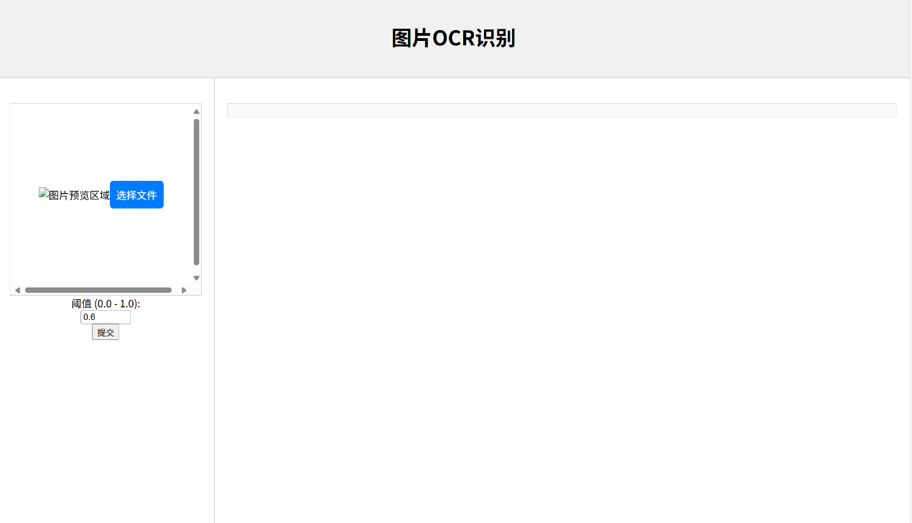
若需删除某张图像，点击预览图右上角的“×”按钮即可。
2. 执行识别
点击“开始识别”按钮，页面显示“处理中”状态，等待几秒（单张图像约1-3秒，取决于图像大小）。
识别完成后，右侧显示提取的文件。
二、AI助手悬浮框
1. 创建百炼应用（可选）
进入百炼控制台的应用列表，在页面右侧点击新增应用。在对话框中选择智能体应用，点击立即创建。

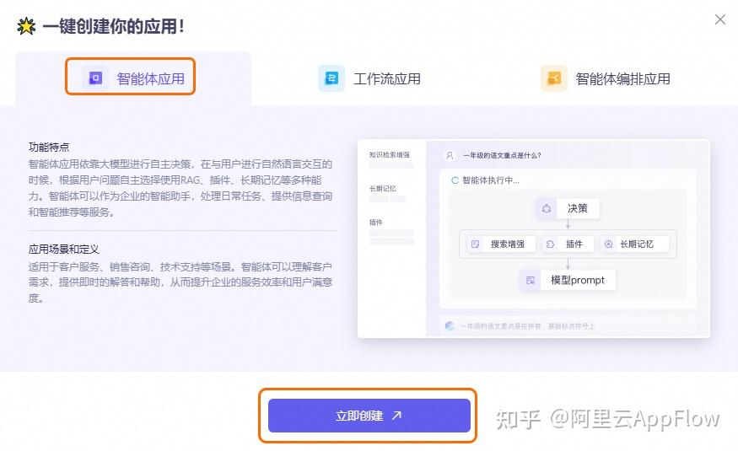
根据需要选择模型。模型参数无特殊需要保持默认即可。
提示词部分可以根据要求填写对AI助手的要求和约束

为应用增加私有知识
打开知识库选项，选择之前创建的知识库。Prompt 中会被自动添加一段信息，以便大模型在后续回答时参考检索出来的信息。

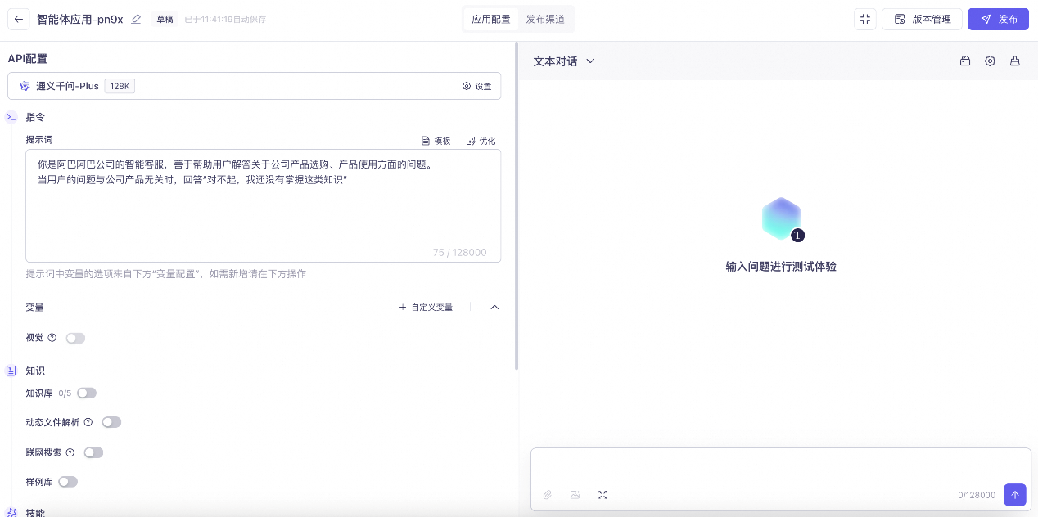

测试验证符合预期后点击发布。
2.创建AI助手
1）新建AI助手
登录AppFlow控制台。
在左侧导航栏中选择模型服务 > AI助手。
在 AI 助手页面，单击创建AI助手设置基本信息。可以自定义上传自己的AI助手图标和名称。
配置完成单击提交，跳转至AI助手详情页面。

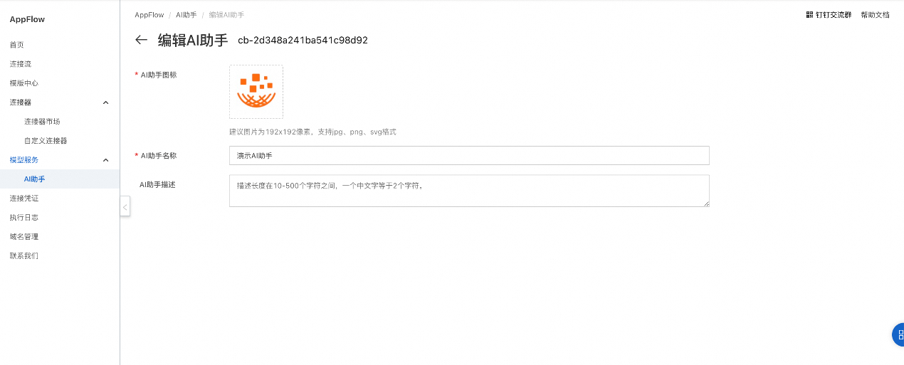

2）导入并配置模型
点击导入模型按钮，选择阿里云百炼或者其他任意想要使用的模型。
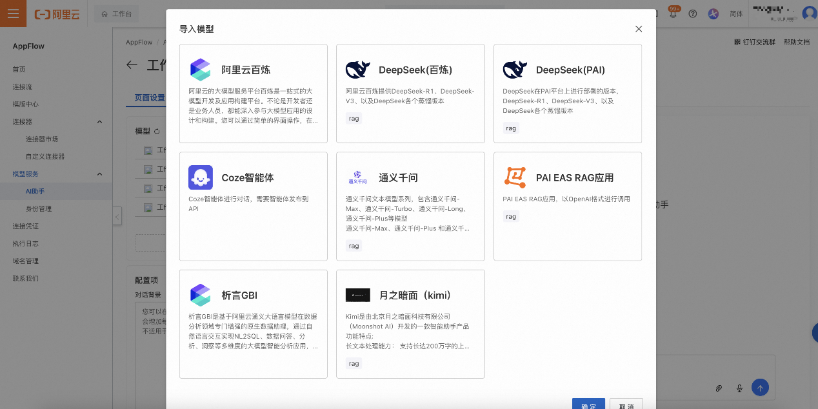
- 按照提示配置您的模型鉴权凭证，完成后点击保存。
- 填写百炼应用ID，可从百炼应用管理页面获取。
③ 在配置项设置中，配置对话背景、欢迎语以及预设问题。
对话背景，无需额外配置，将使用在百炼应用中填写的内容。
欢迎语，AI助手展示的欢迎语，例如欢迎使用XX产品AI助手，可根据需要填写
预置问题，用户可以直接点击快速提问的问题，例如物流公司有何推荐？

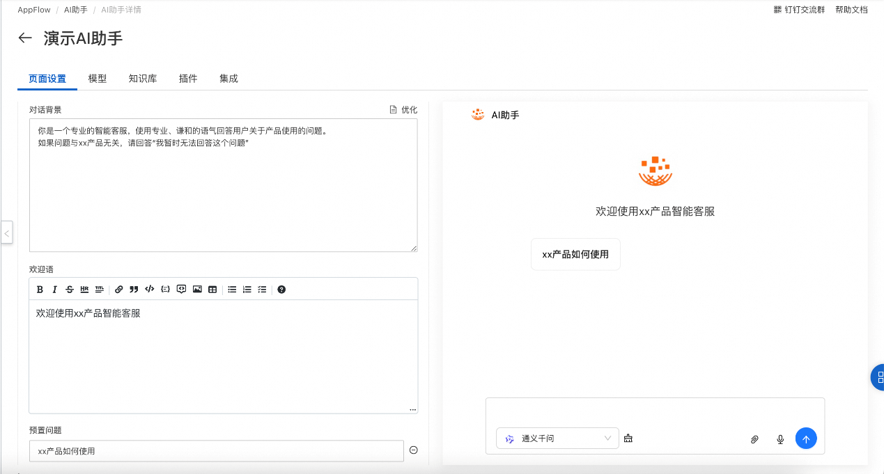
3）在通用设置区块中根据您的业务需求配置如下内容：
支持使用上下文记录，使您的AI助手在对话过程中携带有上下文连贯会话
展示文档来源开关，开启之后，如果您添加了知识库则会返回知识库的文档引用序号
SLS日志记录，通过将对话记录集中存储在 SLS 中，您可以轻松检索和分析历史对话，洞察用户行为和偏好，从而优化对话模型和策略。
语音输入，通过智能语音交互，您可以与AI助手进行语音对话，并获取语音结果。
文件输入，通过文件交互，使您的AI助手可以根据文件内容进行回答。
3. 创建集成
1）Web集成
通过创建一个Web页面集成，您可以通过指定链接地址访问您的AI助手页面。
在集成页签下，点击web页面集成。
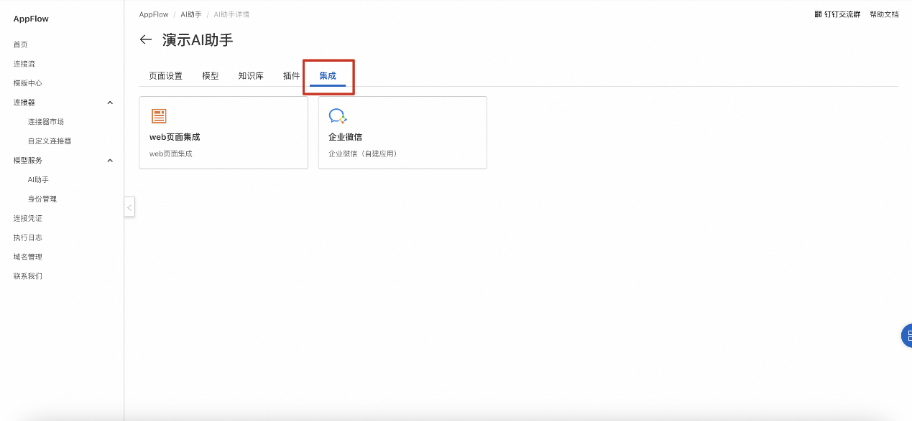
在web页面集成页面点击创建完成，在弹框中输入集成名称，并单击确定。
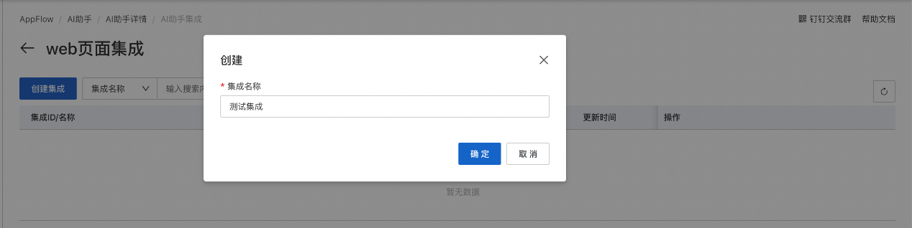
跳转至Web配置页面后，根据提示设置基础信息。
左侧配置修改后，右边预览页面会同步更新，可以根据需要调试和配置想要的实际效果
4. 配置部署信息
独立页面部署：将网页单独部署，拥有独立URL，可单独访问和运行。
Iframe页面嵌入：使用Iframe在现有页面嵌入其他HTML文档，显示外部内容于特定区域。
悬浮挂件部署：固定于网页边缘的小工具，如客服窗口、返回顶部按钮，随用户操作显示或隐藏。
复制悬浮框的JS脚本到您的Web页面代码中，即可在您的web应用中使用悬浮框AI助手
我们的部署代码为：
<script src="https://o.alicdn.com/appflow/chatbot/v1/AppflowChatSDK.js"></script>
<script>
window.APPFLOW_CHAT_SDK.init({
integrateConfig: {
integrateId: 'cit-44fd57644e264fecabe0',
domain: {
requestDomain: 'https://1677039950952251.appflow.aliyunnest.com'
}
}
});
</script>

按照互联网合规要求，上述提供的阿里云访问地址是测试使用的，有效期为自Web集成创建之日起30天内。为了正常生产使用，请绑定您的自定义域名。绑定后即可使用您的域名或IP访问。
- 在部署信息中单击绑定自定义域名。
- 首次勾选绑定时，会弹出AppFlow服务关联角色授权创建页面，请您确认并授权。
- AppFlow共提供了两种方式为您配置域名或IP：使用可信主题域名或使用计算巢Nginx代理。

